目录
一、学生使用 2
1.1学生申请困难认定 2
1.2量化评估（重中之重-必须保存） 4
1.3民主评议 4
1.4学生历史困难认定结果 5
1.5公示名单 5
二、辅导员 6
2.1计算量化指标分值 6
2.2审核“量化评估”项 7
2.3民主评议 8
2.4辅导员审批 8
三、院系 9
3.1民主评议 10
3.2院系审批 10
3.3公示参数设置 12
3.4设置院系公示联系人 12
3.5院系导出汇总表 12

一、学生使用
学生登录系统后申请困难认定之前，需要先在【学生信息】模块维护“基本信息”“家庭成员情况”和“家庭经济情况”等项。
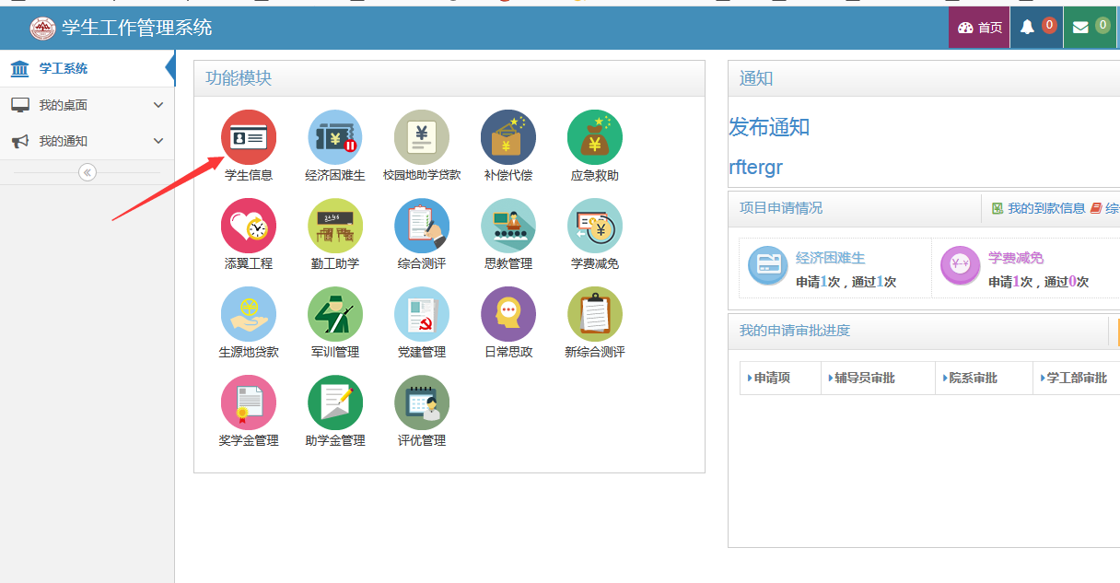
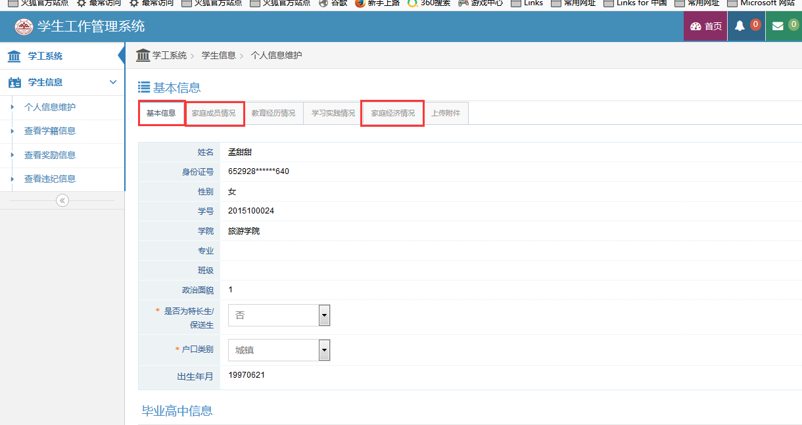
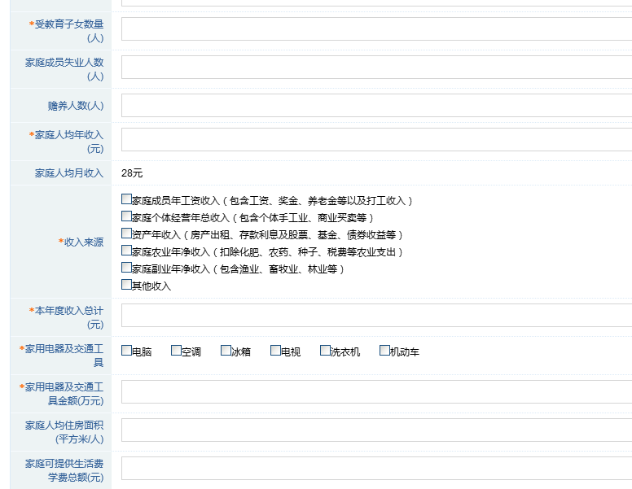
注：如上图，在“家庭经济情况”项目中，填写时应注意左侧提示信息，左侧提示“元”或“人”时，请填写数字，否则会提示错误。

1.1学生申请困难认定
学生信息维护之后，点击首页面中的【困难认定】，进行困难认定的申请。
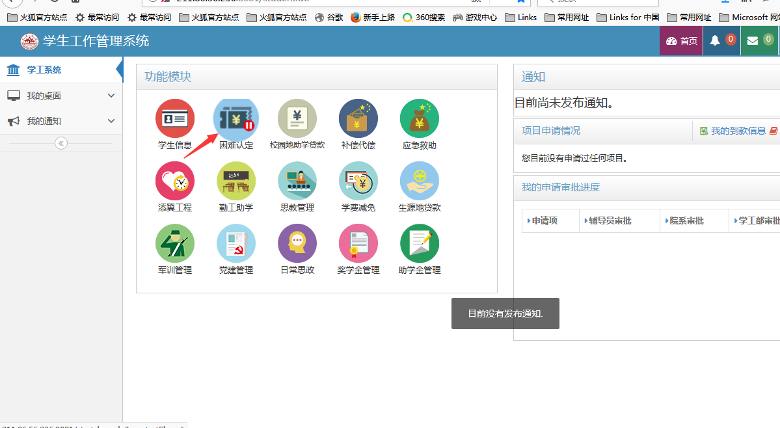
点击“申请”，填写申请信息后，点击“保存”。申请成功后，页面申请记录有“修改”和“删除”等操作按钮，可以对记录进行修改和删除（仅限于审批之前）。
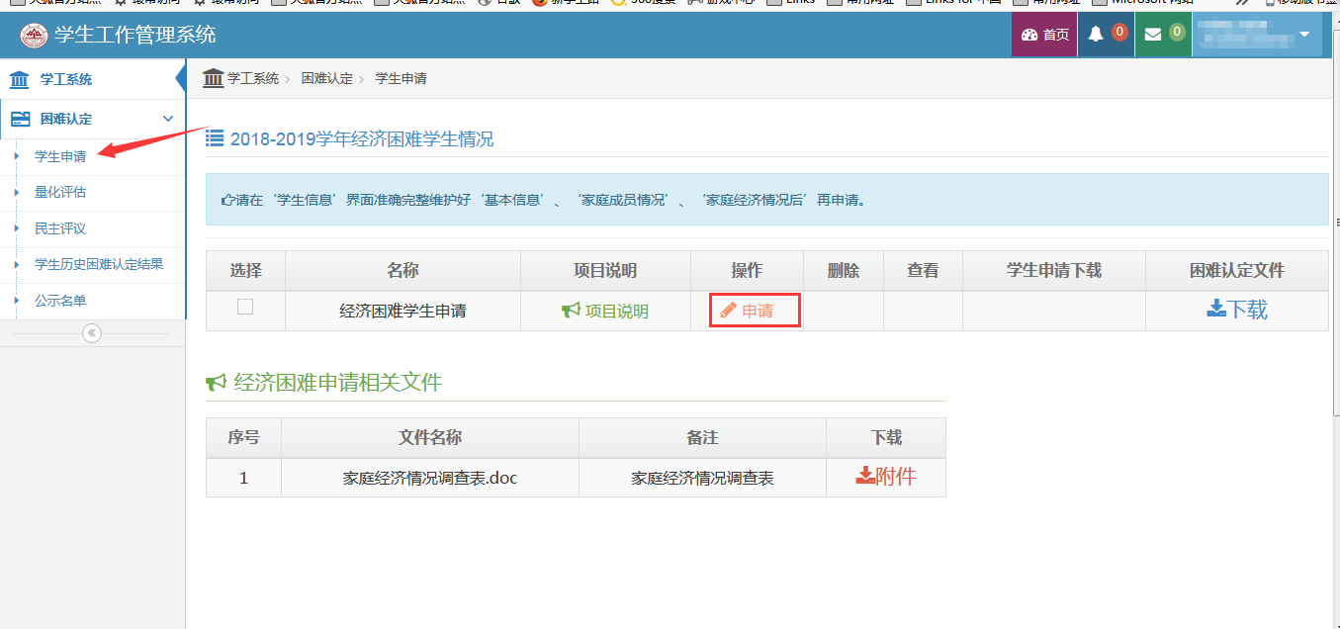
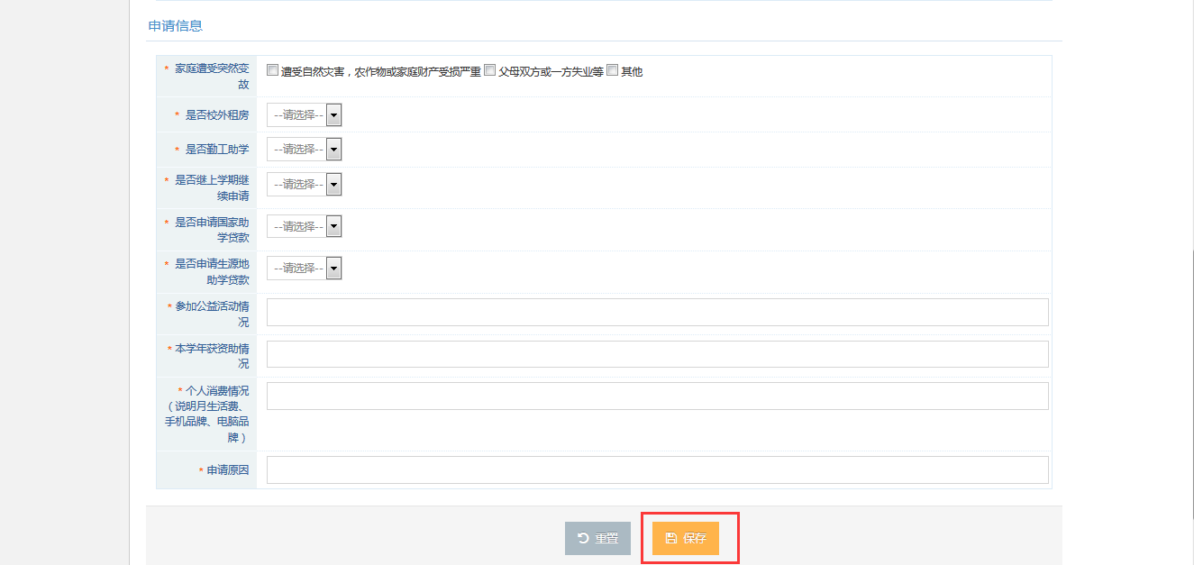
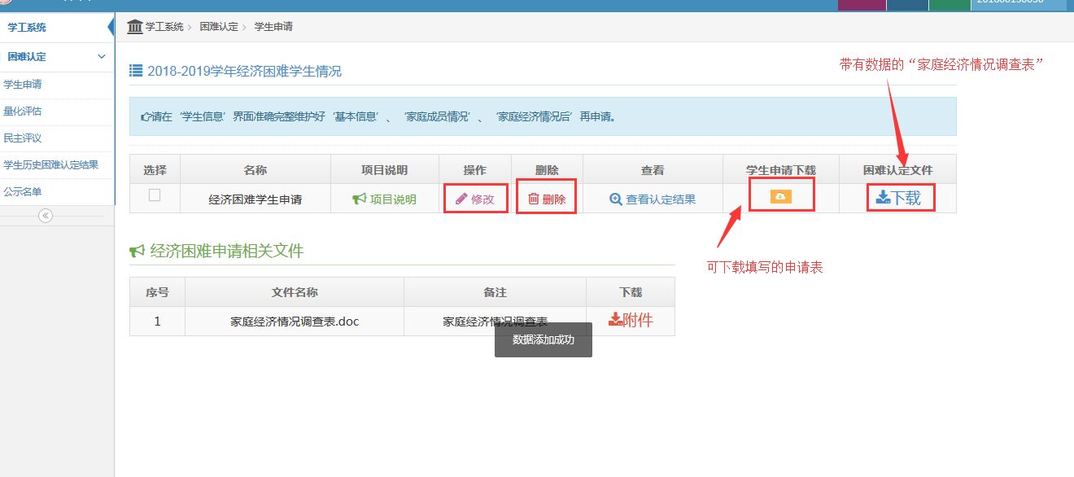

1.2量化评估（重中之重-必须保存）
对家庭经济情况的几项数据进行核对，无误后点击“保存”。
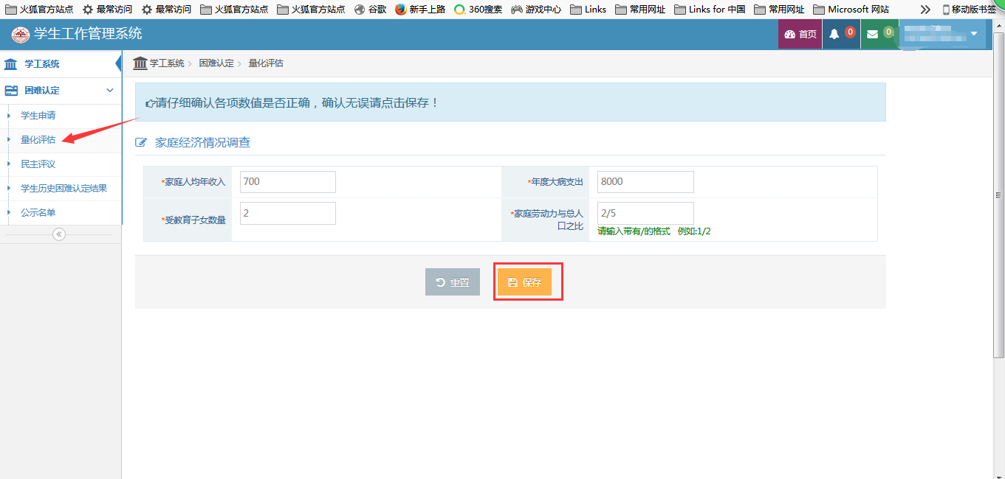

1.3民主评议
班级（专业）认定评议小组成员点击“民主评议”，对同学进行评议并点击“保存”。
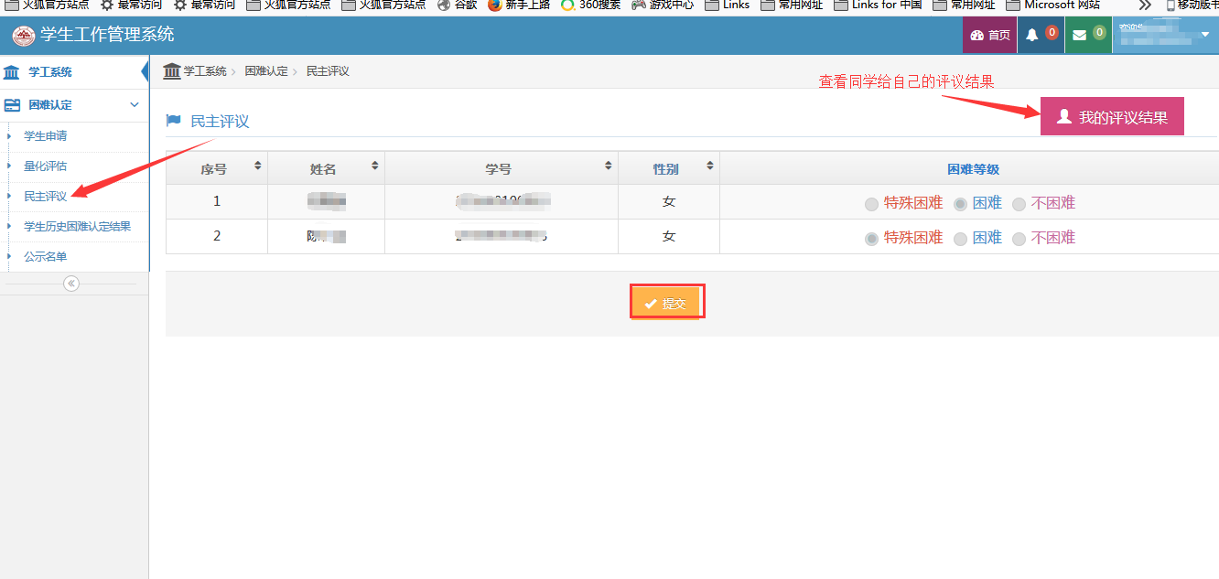

1.4学生历史困难认定结果
点击“学生历史困难认定结果”，查看历年来学院及学校给自己的审批等级
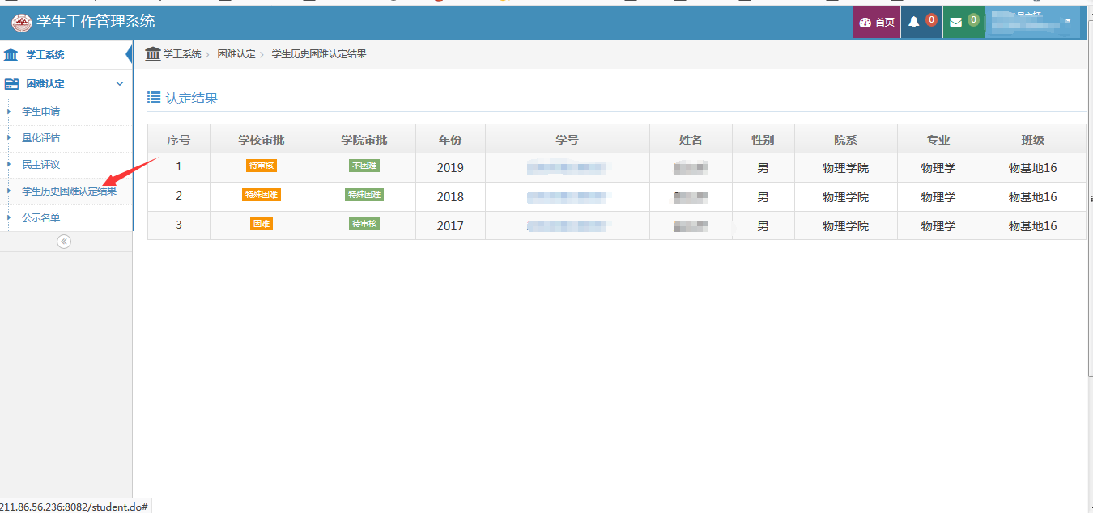

1.5公示名单
点击“公示名单”，可以看到认定的同班级困难生名单。
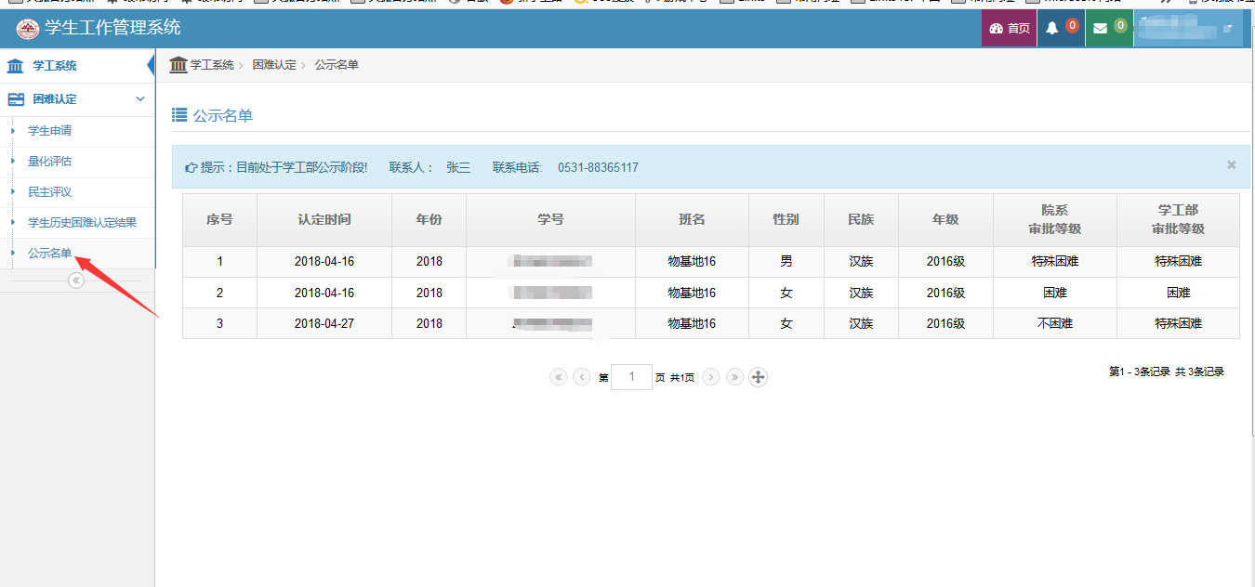

二、辅导员
辅导员登录后，点击【困难认定】。
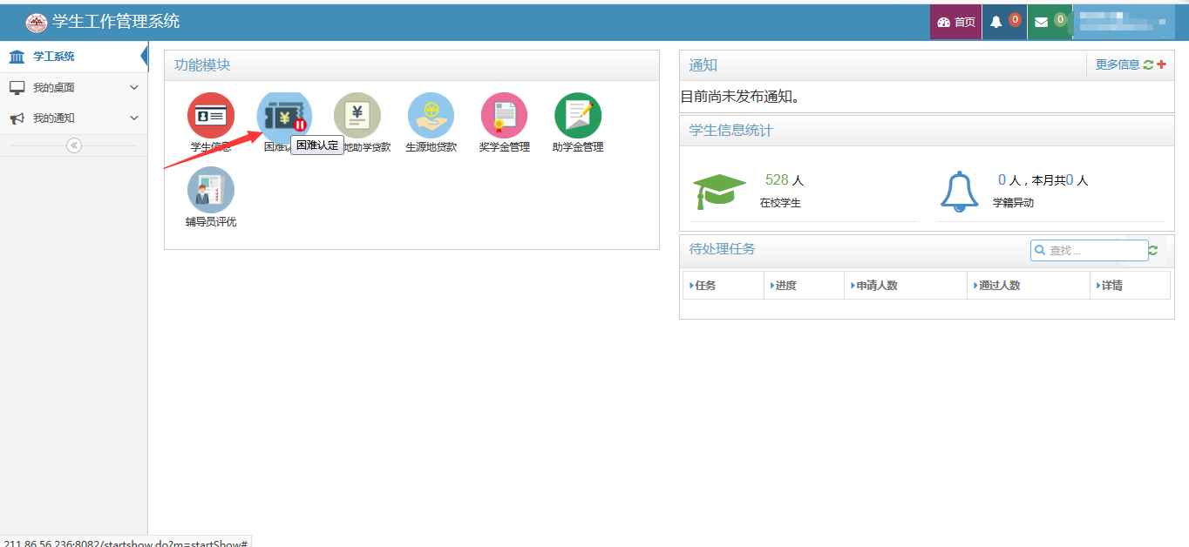

2.1计算量化指标分值
点击“计算量化指标分值”，查看到自己管理班级的学生记录，点击“+”，查看学生家庭经济情况信息并录入“家庭遭受突然变故，造成经济来源匮乏”的分值后，点击“保存”。在计算量化指标分值页面，点击“计算总分”，算出得分总值。
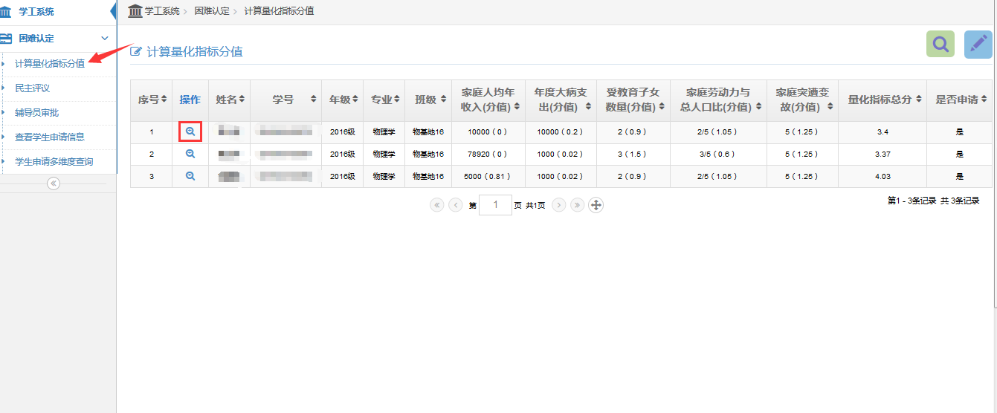
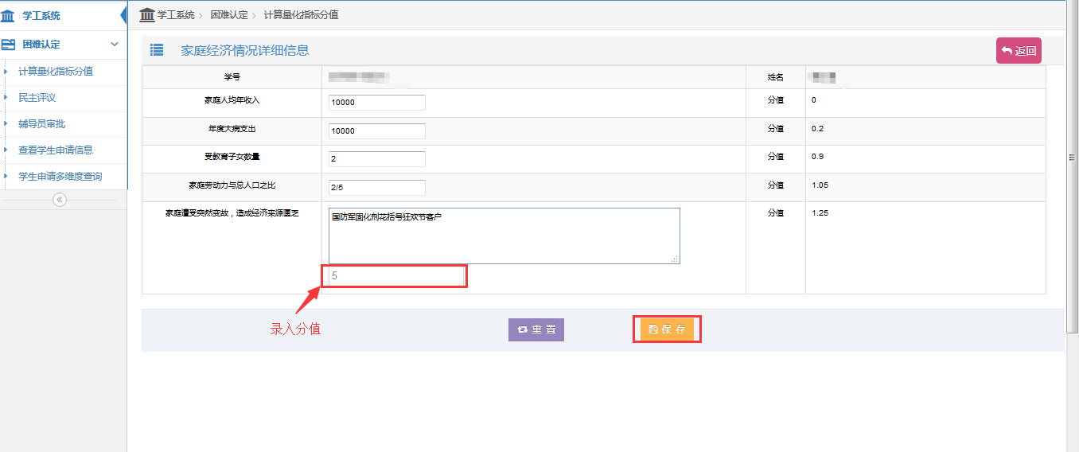
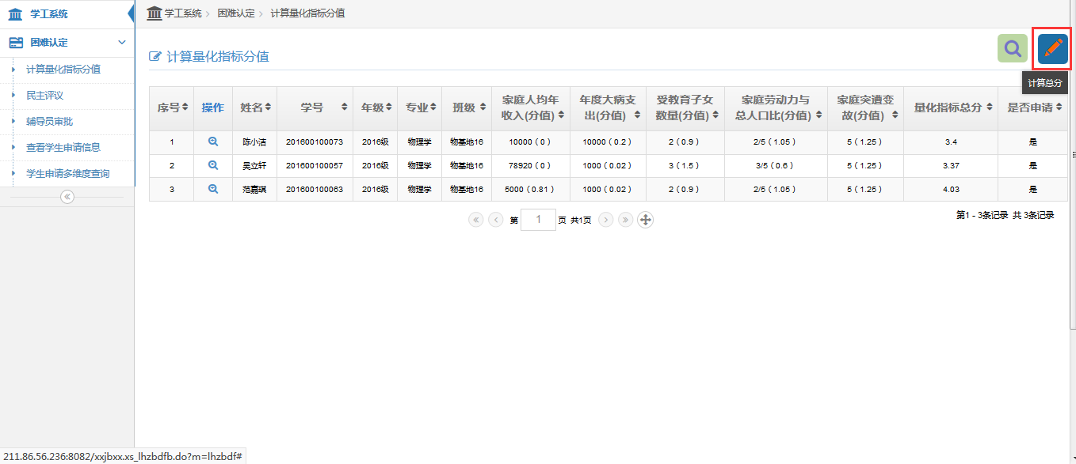

2.2审核“量化评估”项
该页面选择审核数据，点击“审核信息”按钮。
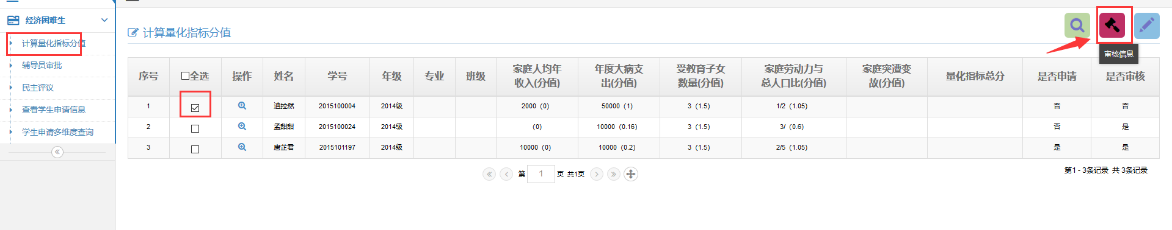
审核后学生端将不能再修改“家庭经济情况”及“量化评估”数据。

2.3民主评议
查看学生民主评议结果。
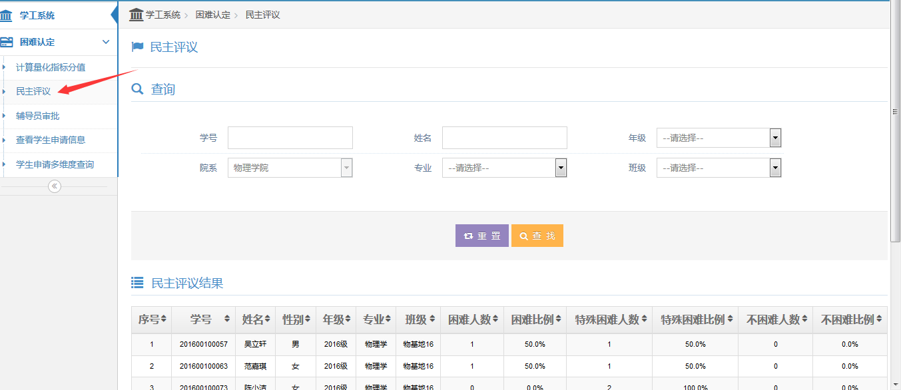

2.4辅导员审批
该页面点击“待审批”，查看待审批的申请记录。如有对学生进行思想沟通和走访记录等可录入，如图2-3-1，同时可以审核分数（见2.1）。选中记录，对学生进行审批和困难认定后，点击“批量审批”，审批成功。如图2-3-2。
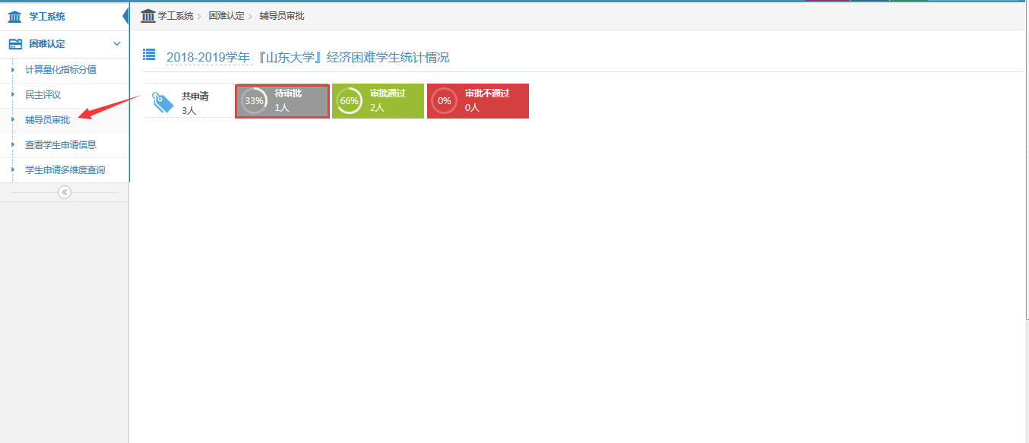
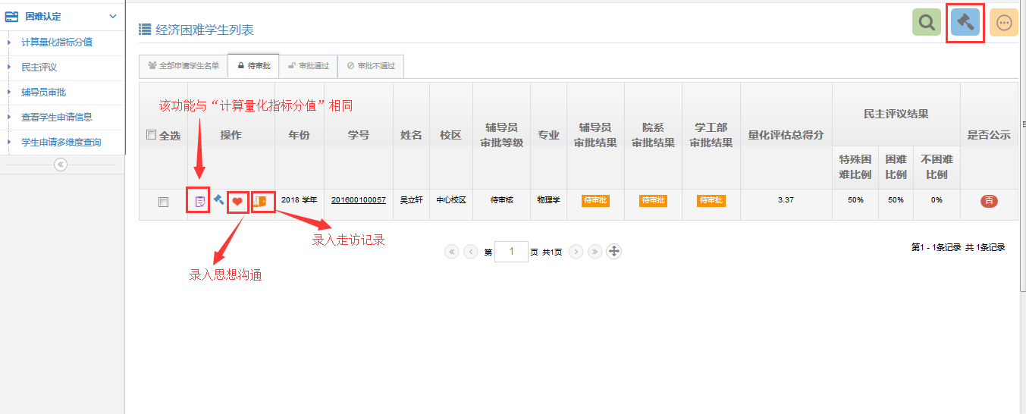
图2-3-1
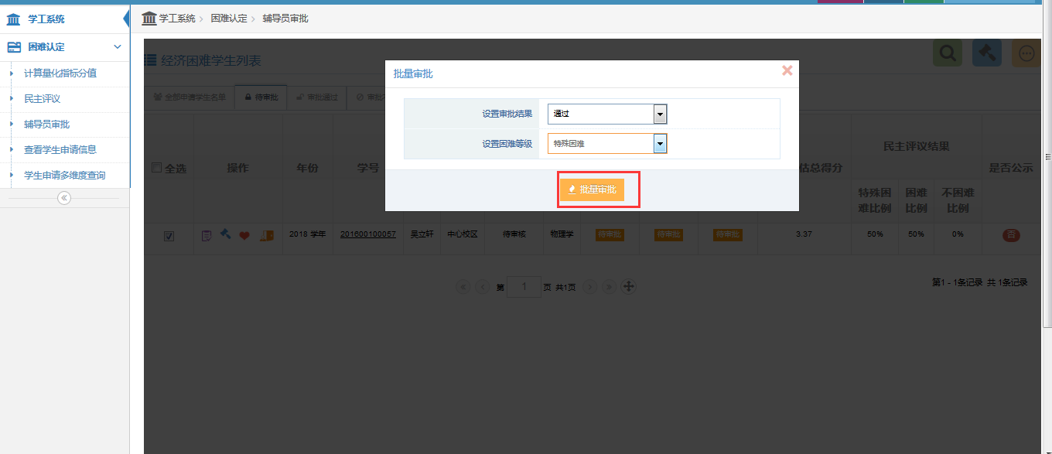
图2-3-2

三、院系
点击【困难认定】
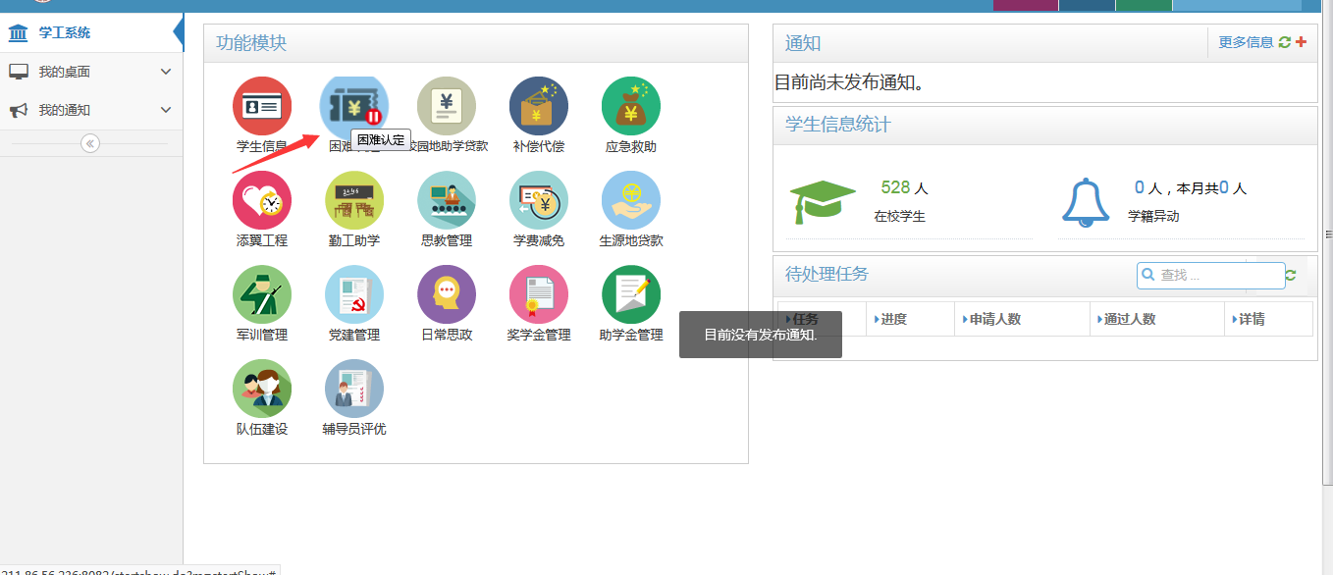

3.1民主评议
查看院系学生的评议结果
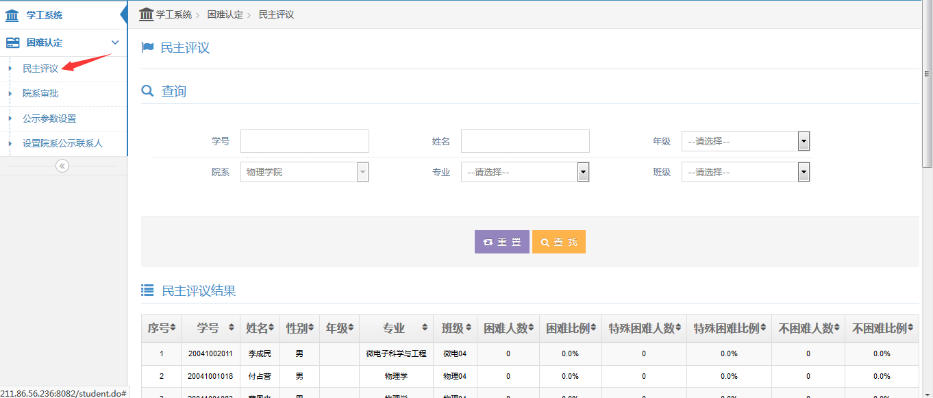

3.2院系审批
“院系审批”页面，点击“待审批”，审批学生申请记录，可以单条审批或者多条审批（注：单条审批可以修改困难等级，多条审批直接默认困难等级为辅导员审批等级），如图3-2-1。选中记录，点击“公示”按钮，可对审批通过的学生进行困难等级公示（只有在公示开关为“开”并且当前时间在公示时间段内的前提下，学生才能看到院系公示的名单），如图3-2-2。
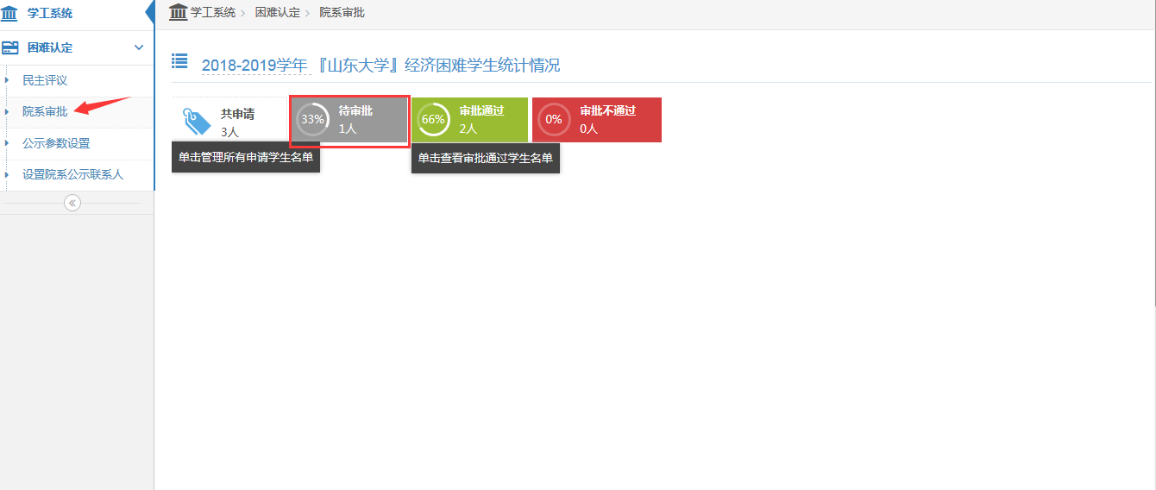
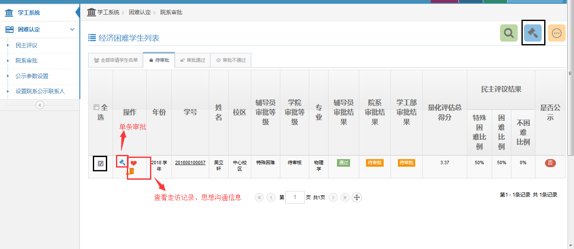
图3-2-1
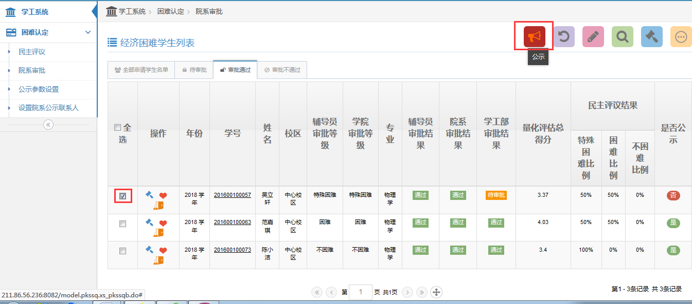
图3-2-2
院系可以对学工部审批的等级进行申请调整，选中要调整困难等级的记录，点击“申请调整困难等级”按钮，如图3-2-3。
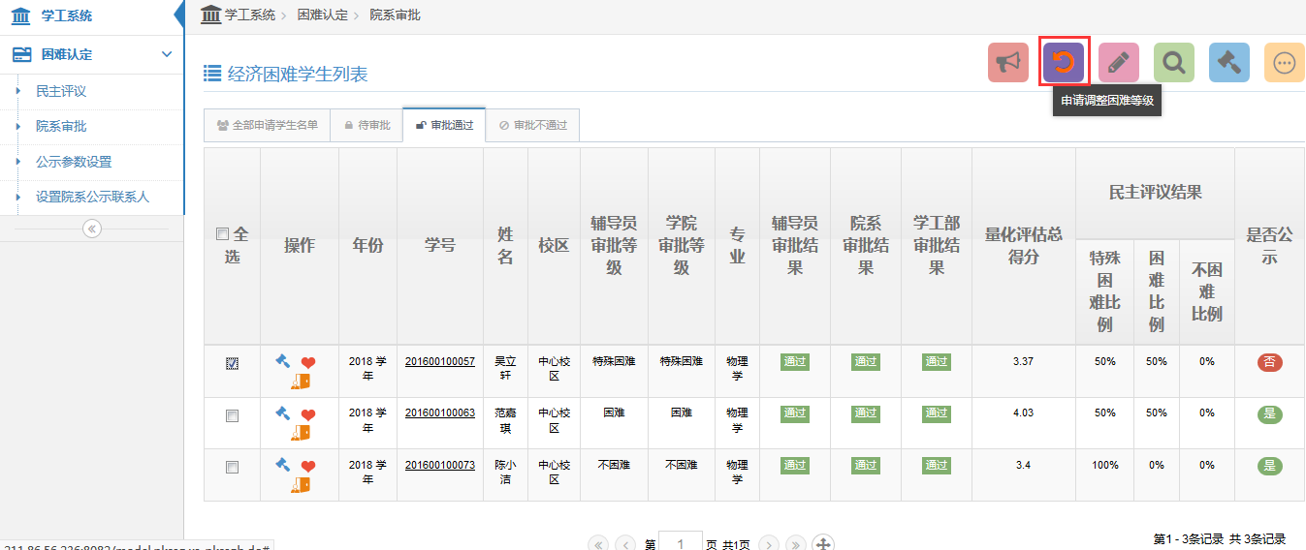
图3-2-3

3.3公示参数设置
该页面设置公示开关、公示时间段和公示范围。
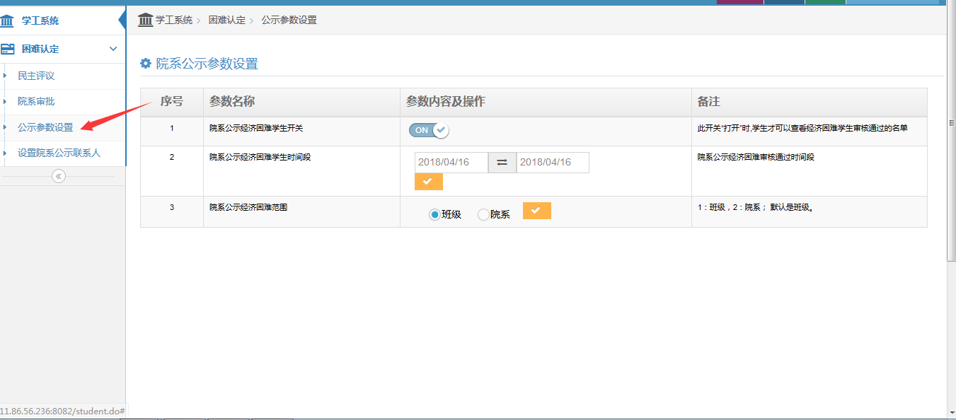

3.4设置院系公示联系人
该页面设置院系联系人及联系电话

3.5院系导出汇总表
两种方式1：选择性导出，如图3-3-1。2：汇总导出，如图3-3-2
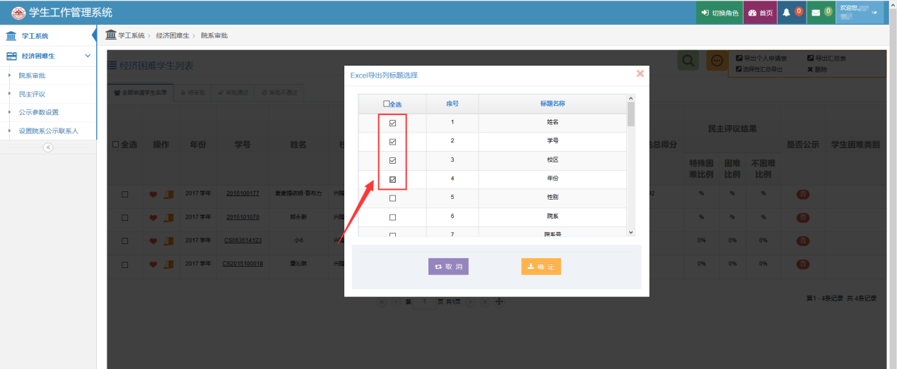
图3-3-1
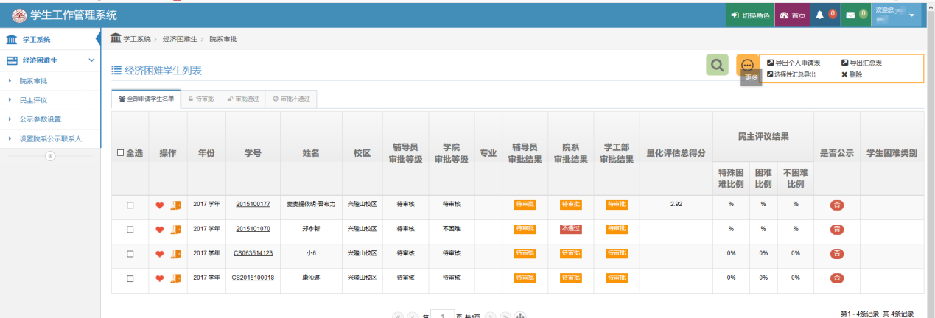
图3-3-2

